# Et billede, der indeholder lighter, design Automatisk genereret beskrivelse med mellem tillidForsøg 4 - Kan du forudsige, om en reaktion vil forløbe?

Du har hørt om, at et metal kan oxidere eller reducere et andet metal. Du så i forsøget ”Voltas batteri – bare bedre”, at kobberioner kan oxidere zinkatomer, og i forsøget ”Oldemorforsøg” så du, at sølvioner kan oxidere aluminiumatomer. Du har også lært, at et metal længere til venstre end et andet i spændingsrækken (se figur 1) kan afgive elektroner til metalionen af metallet længere til højre.

Figur 1: Spændingsrækken. Den stiplede røde pil viser en overførsel af 2 elektroner (2e-) fra zinkatomet til kobber(2+)ionen, som reduceres til et kobberatom.

## Formål

I dette forsøg skal du ud fra spændingsrækken forudsige, om en reaktion mellem en opløsning af en metalion og et andet, fast metal vil forløbe. Men først skal du lave lidt teoretiske forberedelser til forsøget.

## Forarbejde

### Fagudtryk

Du skal skrive 8 fagudtryk, der er relevante inden for emnet redoxkemi.

### Teoriafsnit

Du skal skrive 1-8 sætninger, hvor alle dine fagudtryk fra opgave 1 er med. Sætningerne skal udgøre et teoriafsnit til en rapport om dette forsøg. Evt. kan du dyste med en anden fra dit kemihold om at skrive færrest sætninger, hvor alle 8 fagudtryk er med.

### Materialer

Faste metaller:

Cu, Mg, Zn og Fe

Opløsninger:

0,1 M CuSO4

0,1 M MgSO4

0,1 M ZnSO4

0,1 M Fe(NO3)3

4 M HCl

### Kemikalienavne

Du skal skrive navnene på alle kemikalierne. Jern og kobber kan begge forekomme som to forskellige ioner: Fe2+, Fe3+, Cu+ og Cu2+. Find ud af, hvilke af ionerne der indgår i opløsningerne ovenfor.

Eksempel:

Hvis FeCl2 var en af opløsningerne, ville navnet skrives jern(2+)chlorid, og du ville læse det ”jern-to-chlorid”.

### Om at formulere hypoteser

Nu skal du i gang med at forudsige, hvad du forventer, der kommer til at ske i forsøget. Det gør du ved at opstille hypoteser. En god måde at formulere dine hypoteser på, er at bruge denne formulering:

**Det forventes, at…, fordi…**

Måske kender du fra din dansklærer, at du altid skal sørge for at have *belæg* for din påstand. I eksemplerne nedenfor er påstanden markeret med blå skrift, og *belægget er markeret med kursiv*.

Eksempler på hypoteser:

**Det forventes, at** magnesium på fast form vil reagere med en opløsning af kobberioner (Cu2+), **fordi** *magnesium står længere til venstre end kobber i spændingsrækken og derfor er mere reaktivt*.

|  |  |  |
| --- | --- | --- |
|  | Mg(s) + Cu2+(aq) → Mg2+(aq) + Cu(s) |  |

**Det forventes, at** den modsatte reaktion ikke vil ske, **fordi** *kobber står længere til højre i spændingsrækken og derfor er mindre reaktivt end magnesium*.

|  |  |  |
| --- | --- | --- |
|  | Close with solid fillMg2+(*aq*) + Cu(*s*) → Mg(*s*) + Cu2+(*aq*) |  |

### Formulering af hypoteser

Du skal skrive hypoteserne for alle reaktionerne i forsøget. Du skal sørge for at bruge formuleringen ”Det forventes, at…, fordi…”, og du skal begrunde dine hypoteser ud fra stoffernes placering i spændingsrækken. Du skal skrive en hypotese for hver eneste felt i skemaet, som du kan se på side 5.

### Sådan forstår du skemaet

I det første felt skal du blande Cu(*s*) og CuSO4(*aq*) og i det næste er det Cu(*s*) og MgSO4(*aq*).

### Find de sidste H- og P-sætninger

Læs afsnittet om sikkerhed nedenfor. Du vil opdage, at der mangler tekst ud for nogle af H- og P-sætningerne. Den tekst skal du finde og indsætte, hvor den mangler. Brug dette [link](https://www.ecoonline.com/da/blog/h-og-p-saetninger).

Overvej desuden, hvorfor der for 4 M HCl skal vises så mange H- og P-sætninger, når der kun skal vises H- og P-sætningerne, H290 og P234, samt samme farepiktogrammet for en 0,1 M HCl.

## Sikkerhed[1]

**4 M HCl**

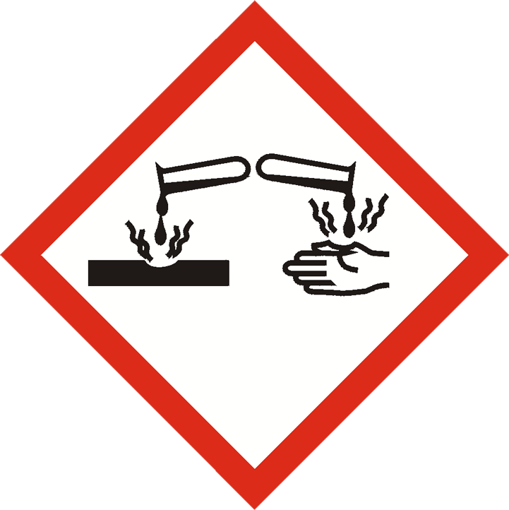H-sætninger:

H290: Kan ætse metaller.

H315: ____________________

H319: Forårsager alvorlig øjenirritation.

H335: Kan forårsage irritation af luftvejene.

P-sætninger:

P234: Opbevares kun i originalemballagen.

P261: Undgå indånding af pulver/røg/gas/tåge/damp/spray.

P305: Ved kontakt med øjnene:

1. P351: Skyl forsigtigt med vand i flere minutter.
2. P338: ____________________

4 M saltsyre er ætsende. Skyl med vand, hvis du får det på kroppen.

**0,1 M CuSO4**

H319: Forårsager alvorlig øjenirritation.

H411: Giftig for vandlevende organismer, med langvarige virkninger.

P-sætninger:

P273: Undgå udledning til miljøet.

P305: Ved kontakt med øjnene:

1. P351: Skyl forsigtigt med vand i flere minutter.
2. P338: ____________________

0,1 M CuSO4 er giftigt for vandlevende organismer og må ikke udledes til miljøet. Affald skal opsamles i en særskilt affaldsdunk.

**0,1 M ZnSO4**

H-sætninger:

H411: Giftig for vandlevende organismer, med langvarige virkninger.

P-sætninger:

P273: Undgå udledning til miljøet.

0,1 M ZnSO4 er giftigt for vandlevende organismer og må ikke udledes til miljøet. Affald skal opsamles i en særskilt affaldsdunk.

**0,1 M MgSO4** og **0,1 M Fe(NO3)3** er ikke mærkningspligtige.

## Fremgangsmåde

Nu skal du i gang med forsøget. Læs alle punkterne igennem nedenfor, før du starter.

1. Dæk tabellen på s. 5 med et stykke klart plastik (overheadplastik eller plastiklomme).
2. Læg et lille stykke Cu i hvert felt i rækken ud for Cu.
3. Fortsæt med de andre metaller, så der ligger et stykke metal i alle felter på nær i nederste kontrolrække. I kontrolrækken skal der kun dryppes væsker, så du kan følge med i, hvordan farven på den oprindelige væske ser ud, og om den ændrer sig, når den rammer et metal i en af rækkerne ovenfor.

Når alle metalstykker er på plads:

1. Tilfør to dråber 0,1M CuSO4 til hvert metal i første søjle og i det nederste kontrolfelt. Observer og noter dine iagttagelser.
2. Fortsæt på samme måde med de andre opløsninger inklusiv HCl. Observer og noter dine iagttagelser.
3. Tag et billede af hele dit forsøg på tabellen på næste side.

### Oprydning og bortskaffelse

Tag handsker på og saml alle metalstykkerne af samme slags metal. Skyl dem under vand og tør dem af. De kan genbruges. Gentag med resten af metalstykkerne.

Du kan folde plastikarket på midten og hælde væsken i et fælles bægerglas. Din lærer bortskaffer dette på forsvarlig vis i uorganisk affald, da det må ikke komme i vasken og udledes til miljøet. Skyl herefter plastikarket med vand og tør det godt af.

Tør bordet af, hvor du har lavet forsøget, så du sikrer dig, at der ikke er spildt noget, som de næste elever kommer til at røre ved.

|  |  |  |  |  |  |
| --- | --- | --- | --- | --- | --- |
|  | CuSO4 | MgSO4 | ZnSO4 | Fe(NO3)3 | HCl |
| Cu |  |  |  |  |  |
| Mg |  |  |  |  |  |
| Zn |  |  |  |  |  |
| Fe |  |  |  |  |  |
| Kontrol |  |  |  |  |  |

I en tabel magen til denne kan du undervejs i forsøget sætte kryds, hvor der sker en reaktion. Brug evt. parenteser om krydset, når reaktionen ikke er særlig tydelig.

## Efterbehandling

### Beskrivelse af resultaterne

Du skal kort beskrive resultaterne. Start med at sætte dit billede ind af tabellen med forsøget på. Skriv, om der sker en reaktion, og hvordan du ser det, hvis der sker en reaktion. Husk at sammenligne farven på væsken ovenpå metallerne med farven på væsken i kontrolfeltet. Du kan eventuelt samle beskrivelsen for alle felterne, hvor der ikke sker en reaktion. Resten skal beskrives individuelt.

Eksempler:

I feltet, hvor CuSO4 er dryppet ned på Mg, observeres det, at væsken bobler.

I feltet, hvor CuSO4 er dryppet ned på Cu, observeres det, at der ikke sker noget.

### Reaktionsskemaer

Du skal skrive reaktionsskemaerne mellem metallerne og metalionerne, hvor der sker en reaktion. Markér stoffet, der oxideres, med rød farve, og markér stoffet, der reduceres, med blå farve.

Eksempel:

CuSO4 og Mg:

|  |  |  |
| --- | --- | --- |
|  | Mg(*s*) + Cu2+(*aq*) → Mg2+(*aq*) + Cu(*s*) |  |

### Diskussion af resultaterne

Du skal diskutere resultaterne. Gentag beskrivelsen fra resultatet (igen kan du samle forklaringen på de felter, hvor der ikke sker en reaktion), sammenlign med hypotesen og forklar.

Eksempel:

I feltet, hvor CuSO4 er dryppet ned på Mg, observeres det, at væsken bobler, hvilket tyder på, at der som forventet i hypotesen sker en reaktion. Dette skyldes, at magnesium står længere til venstre end kobber i spændingsrækken og derfor er mere reaktivt. Boblerne kan skyldes, at der udvikles varme i reaktionen, da der ikke dannes dihydrogen, som i reaktionerne med syren.

### Konklusion

Du skal skrive en konklusion. Generelt gælder det, at der ikke skal stå noget nyt i en konklusion.

I din konklusion skal det stå, hvilke metaller og opløsninger der kunne reagere. Husk ikke at bruge ordet ”konkludere”, da du generelt ikke kan konkludere noget, når du kun har lavet et forsøg en enkelt gang. I stedet kan du bruge formuleringen ”Resultaterne tyder på, at…”.

Eksempel:

Resultaterne tyder på, at Mg oxideres i en opløsning af Cu2+, da Mg er mere reaktivt end Cu.

1. Kilde: [Kiros.dk](https://kiros.dk/Web/)